**Взаимодействие АС «Учет спецодежды Евразруда» с 1С ИТРП**

|  |  |  |  |  |
| --- | --- | --- | --- | --- |
| **Документы, создаваемые в 1С** | **Интерфейс** | **АС Учет спецодежды Евразруда** | **Интерфейс** | **Документы, загружаемые в 1С** |
| Приходный ордер 1С | 🡪  «ПО Спецодежда» | Сохранить «Приходный ордер» |  |  |
|  |  | Выдача сотруднику  Выдача МОЛ | 🡪  «Спецодежда. Обработка выгрузки» | в разрезе МВЗ   1. Передача спецодежды в эксплуатацию. 2. Расходный ордер |
|  |  | Списание по сроку  Списание досрочное  Списание с МОЛ | 🡪  «Спецодежда. Обработка выгрузки» | 1. Списание спецодежды из эксплуатации |
|  | 🡪  «ПО Спецодежда» | Расход по складу (перемещение на другой склад) | 🡪  «Спецодежда. Обработка выгрузки» | 1. Расходный ордер |

**Все операции касающиеся склада выдачи спецодежды должны проводится в АС «Учет спецодежды Евразруда» и передавться в 1С ИТРП через интерфейс «Спецодежда. Обработка выгрузки».**

Исключение составляет «Приходный ордер». Приходный ордер вводится в 1С ИТРП и загружается в АС «Учет спецодежды Евразруда» интерфейсом «ПО Спецодежда».

**Все остальные операции по складу выдачи спецодежды для выполнения в 1С ИТРП ЗАПРЕЩЕНЫ.**

Выдачу СИЗ (перчатки, очки, рукавицы) на участки производить в АС «Учет спецодежды Евразруда» пунктом меню «Дежурная спецодежда»

Списание спецодежды с МОЛ так же производит кладовщик в АС «Учет спецодежды Евразруда» в пункте меню «Дежурная спецодежда»

**Учет «складов на участках» в 1С ИТРП не производить.**

**Использование интерфейса «ПО Спецодежда»**

Во время создания приходного ордера в 1С

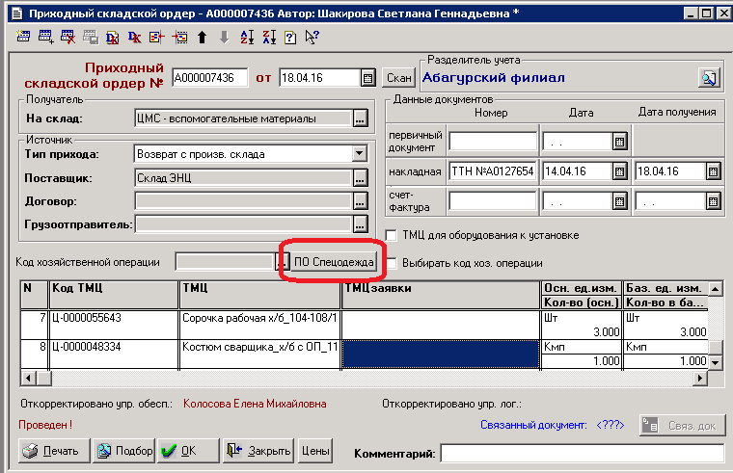

Заполнить документ ПСО, обязательно его сохранить. При нажатии кнопки «ПО Спецодежда» данный документ ПСО выгрузиться в АС "Учет спецодежды Евразруда", а также откроется информационная система АС "Учет спецодежды Евразруда".

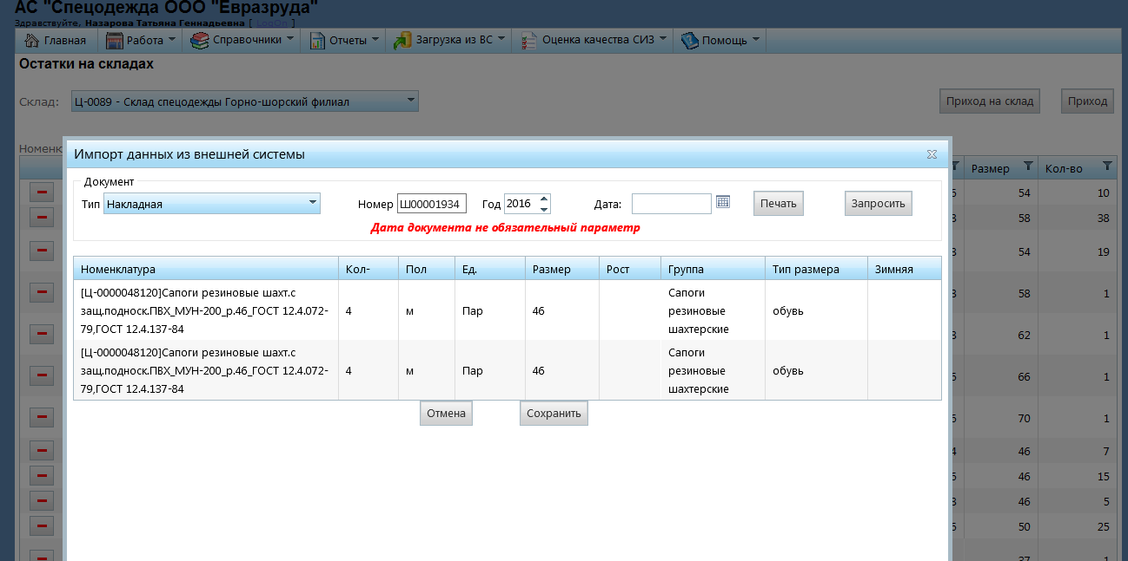

Приходный ордер проверить и сохранить.

**Использование интерфейса «Спецодежда. Обработка выгрузки»**

**1 раз в сутки производить выгрузку операций в 1С ИТРП**

Кладовщик

1. Проверяет проведенные за день операции.
2. В случае ошибок сторнирует операцию и вводит корректно.
3. Запускает 1С ИТРП Обработку. Обработка находиться в меню «Сервис»-«Дополнительный возможности» - «Для снабжения»

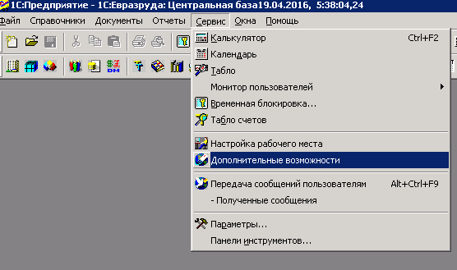

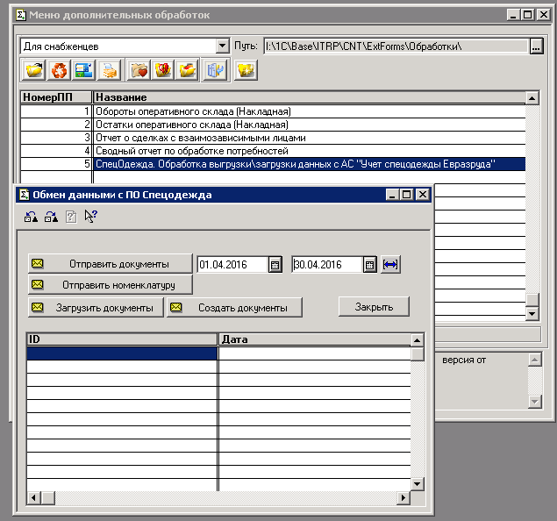

По кнопки «Загрузить документы» выполняется загрузка данных по выдачи и списанию спецодежды из системы АС "Учет спецодежды Евразруда" и отражается в табличной части обработки. **Внимание: если информация по выдачи и списанию спецодежды уже принята из АС "Учет спецодежды Евразруда" в ИС 1С ИТРП, то вторично эта информация не может быть загружена.**

После загрузки в табличную часть информации по выдаче и списанию спецодежды из АС "Учет спецодежды Евразруда" нужно нажать кнопку «Создать документы».

При этой процедуре в системе 1С ИТРП создаются документы

1. «Передача спецодежды в эксплуатацию» на каждый МВЗ отдельно
2. «Списание спецодежды и спецматериалов» на весь филиал
3. «Расходный ордер» на каждый МВЗ отдельно
4. «Расходный ордер» на перемещение между складами(филиалами)

на основе данных в табличной части. Созданные документы не проведены, но записаны в системе 1С ИТРП. Их нужно проверить и провести. **Внимание: документы создаются на текущую рабочую дату, нужно проконтролировать дату документа. В случае несовпадения отчетной даты и рабочей внести необходимое значение даты.**